垂径定理的应用

（2011•南充）在圆柱形油槽内装有一些油．截面如图，油面宽AB为6分米，如果再注入一些油后，油面AB上升1分米，油面宽变为8分米，圆柱形油槽直径MN为（ ）
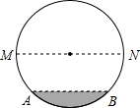
A．6分米 B．8分米 C．10分米 D．12分米
【考点】垂径定理的应用．
【专题】压轴题．
【分析】如图，油面AB上升1分米得到油面CD，依题意得AB=6，CD=8，过O点作AB的垂线，垂足为E，交CD于F点，连接OA，OC，由垂径定理，得AE=AB=3，CF=CD=4，设OE=x，则OF=x﹣1，在Rt△OAE中，OA²=AE²+OE²，在Rt△OCF中，OC²=CF²+OF²，由OA=OC，列方程求x即可求半径OA，得出直径MN．
【解答】解：如图，依题意得AB=6，CD=8，过O点作AB的垂线，垂足为E，交CD于F点，连接OA，OC，
由垂径定理，得AE=AB=3，CF=CD=4，
设OE=x，则OF=x﹣1，
在Rt△OAE中，OA²=AE²+OE²，
在Rt△OCF中，OC²=CF²+OF²，
∵OA=OC，
∴3²+x²=4²+（x﹣1）²，
解得x=4，
∴半径OA==5，
∴直径MN=2OA=10分米．
故选C．
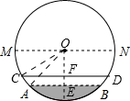
【点评】本题考查了垂径定理的运用．关键是利用垂径定理得出两个直角三角形，根据勾股定理表示半径的平方，根据半径相等列方程求解．

（2011•桂林模拟）如图，圆弧形桥拱的跨度AB=12米，拱高CD=4米，则拱桥的半径为（ ）
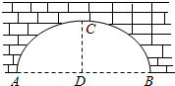
A．6.5米 B．9米 C．13米 D．15米
【考点】垂径定理的应用．
【专题】压轴题．
【分析】根据垂径定理的推论，知此圆的圆心在CD所在的直线上，设圆心是O．
连接OA．根据垂径定理和勾股定理求解．
【解答】解：根据垂径定理的推论，知此圆的圆心在CD所在的直线上，设圆心是O
连接OA．根据垂径定理，得AD=6
设圆的半径是r，根据勾股定理，得r²=36+（r﹣4）²，解得r=6.5
故选：A．
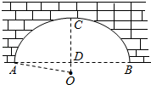
【点评】此题综合运用了勾股定理以及垂径定理．注意构造由半径、半弦、弦心距组成的直角三角形进行有关的计算．

（2009•青岛）一根水平放置的圆柱形输水管道横截面如图所示，其中有水部分水面宽0.8米，最深处水深0.2米，则此输水管道的直径是（ ）
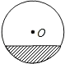
A．0.4米 B．0.5米 C．0.8米 D．1米
【考点】垂径定理的应用；勾股定理．
【专题】应用题；压轴题．
【分析】根据题意知，已知弦长和弓形高，求半径（直径）．根据垂径定理和勾股定理求解．
【解答】解：设半径为r，过O作OE⊥AB交AB于点D，连接OA、OB，
则AD=AB=×0.8=0.4米，
设OA=r，则OD=r﹣DE=r﹣0.2，
在Rt△OAD中，
OA²=AD²+OD²，即r²=0.4²+（r﹣0.2）²，解得r=0.5米，
故此输水管道的直径=2r=2×0.5=1米．
故选：D．
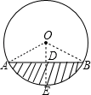
【点评】此题涉及圆中求半径的问题，此类在圆中涉及弦长、半径、圆心角的计算的问题，常把半弦长，半圆心角，圆心到弦距离转换到同一直角三角形中，然后通过直角三角形予以求解，常见辅助线是过圆心作弦的垂线．

（2008•白银）高速公路的隧道和桥梁最多．如图是一个隧道的横截面，若它的形状是以O为圆心的圆的一部分，路面AB=10米，净高CD=7米，则此圆的半径OA=（ ）
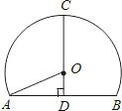
A．5 B．7 C． D．
【考点】垂径定理的应用；勾股定理．
【专题】压轴题．
【分析】根据垂径定理和勾股定理可得．
【解答】解：CD⊥AB，由垂径定理得AD=5米，
设圆的半径为r，则结合勾股定理得OD²+AD²=OA²，
即（7﹣r）²+5²=r²，
解得r=米．
故选D．
【点评】考查了垂径定理、勾股定理．特别注意此类题经常是构造一个由半径、半弦、弦心距组成的直角三角形进行计算．

（2008•临夏州）如图，是一条高速公路隧道的横截面，若它的形状是以O为圆心的圆的一部分，圆的半径OA=5米，高CD=8米，则路面宽AB=（ ）
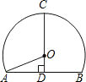
A．5米 B．6米 C．7米 D．8米
【考点】垂径定理的应用；勾股定理．
【专题】应用题；压轴题．
【分析】圆中的半径相等，所以OA=OC，又CD=8，所以OD=3，所以在Rt△AOD中，根据勾股定理，可以求出AD，进而可以求出AB．
【解答】解：∵OA=OC=5，CD=8，
∴OD=3，
∵CD⊥AB，
∴AD=BD，
在Rt△AOD中，AD=，
所以AB=2AD=2×4=8米．
故选D．
【点评】解决与弦有关的问题时，往往需构造以半径、弦心距和弦长的一半为三边的直角三角形，若设圆的半径为r，弦长为a，这条弦的弦心距为d，则有等式r²=d²+（）²成立，知道这三个量中的任意两个，就可以求出另外一个．

（2007•荆州）如图在平台上用直径为100mm的两根圆钢棒嵌在大型工件的两侧，测量大的圆形工件的直径D，测得两根圆钢棒与地的两个接触点之间的距离为400mm，则工件直径D（mm）用科学记数法可表示为（ ）mm．
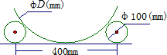
A．4×10⁴ B．0.4×10⁵ C．20000 D．4×10²
【考点】垂径定理的应用；科学记数法—表示较大的数；勾股定理．
【专题】应用题；压轴题．
【分析】计算此题的时候应该结合图形，对图进行分析，然后求解．根据切线的性质，垂径定理求出工件直径，再用科学记数法表示．
【解答】解：根据图形可知，两圆相切，
过点O作OP垂直O₁O₂于P，则：PO₁=PO₂=200
PO=R﹣50
根据勾股定理可得：200²+（R﹣50）²=（R+50）²
解得：R=200
∴D=2R=400=4×10²．
故选D．
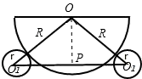
【点评】此题考查的是对图形的理解，根据图形可以列出方程式求出未知数．用科学记数法表示数，一定要注意a的形式，以及指数n的确定方法．

（2006•菏泽）如图，底面半径为5cm的圆柱形油桶横放在水平地面上，向桶内加油后，量得长方形油面的宽度为8cm，则油的深度（指油的最深处即油面到水平地面的距离）为（ ）
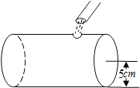
A．2cm B．3cm C．2cm或3cm D．2cm或8cm
【考点】垂径定理的应用；勾股定理；垂径定理．
【专题】应用题；压轴题．
【分析】如图，分两种情形分别计算．
【解答】解：如图，已知OA=5cm，AB=8cm，OC⊥AB于D，求CD的长，
理由如下：当油面位于AB的位置时
∵OC⊥AB根据垂径定理可得，∴AD=4cm，
在直角三角形OAD中，
根据勾股定理可得OD=3cm，
所以CD=5﹣3=2cm；
当油面位于A'B'的位置时，CD′=5+3=8cm．
故选D．
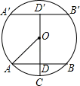
【点评】此题主要考查了垂径定理和勾股定理．注意要考虑到两种情况．

（2006•湖北）如图，“圆材埋壁”是我国古代著名数学著作《九章算术》中的问题：“今有圆材，埋在壁中，不知大小，以锯锯之，深一寸，锯道长一尺，问径几何．”用几何语言可表述为：CD为⊙O的直径，弦AB⊥CD于E，CE=1寸，AB=10寸，则直径CD的长为（ ）
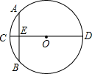
A．12.5寸 B．13寸 C．25寸 D．26寸
【考点】垂径定理的应用；勾股定理；垂径定理．
【专题】应用题；压轴题．
【分析】根据垂径定理和勾股定理求解．
【解答】解：设直径CD的长为2x，则半径OC=x，
∵CD为⊙O的直径，弦AB⊥CD于E，AB=10寸，
∴AE=BE=AB=×10=5寸，
连接OA，则OA=x寸，根据勾股定理得x²=5²+（x﹣1）²，
解得x=13，
CD=2x=2×13=26（寸）．
故选：D．
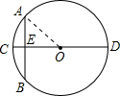
【点评】此题是一道古代问题，其实质是垂径定理和勾股定理．通过此题，可知我国古代的数学已发展到很高的水平．

（2006•烟台）如图，用一块直径为a的圆桌布平铺在对角线长为a的正方形桌面上，若四周下垂的最大长度相等，则桌布下垂的最大长度x为（ ）
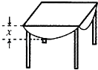
A．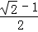a B．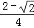a C．（﹣1）a D．（2﹣）a
【考点】垂径定理的应用；等腰直角三角形；正方形的性质；特殊角的三角函数值．
【专题】压轴题．
【分析】作出图象，把实际问题转化成数学问题，求出弦心距，再用半径减弦心距就可以了．
【解答】解：如图，正方形ABCD是圆内接正方形，BD=a，
点O是圆心，也是正方形的对角线的交点，则OB=，
△BOC是等腰直角三角形，
作OF⊥BC，垂足为F，由垂径定理知，点F是BC的中点，
∴OF=OBsin45°=，
∴x=EF=OE﹣OF=a．
故选B．
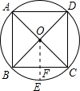
【点评】本题利用了正方形的性质，垂径定理，正弦的概念，等腰直角三角形的性质求解．

（2006•衢州）每位同学都能感受到日出时美丽的景色．如图是一位同学从照片上剪切下来的画面，“图上”太阳与海平线交于A﹑B两点，他测得“图上”圆的半径为5厘米，AB=8厘米，若从目前太阳所处位置到太阳完全跳出海面的时间为16分钟，则“图上”太阳升起的速度为（ ）
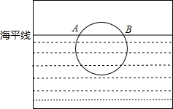
A．0.4厘米/分 B．0.5厘米/分 C．0.6厘米/分 D．0.7厘米/分
【考点】垂径定理的应用；勾股定理．
【专题】应用题；压轴题．
【分析】作垂直AB的直径交圆为C，D交AB于E．利用相交弦定理求CE的长，再计算时间．
【解答】解：作垂直AB的直径交圆为C，D交AB于E，利用相交弦定理，得AE•BE=CE•（10﹣CE），解得CE=2或8，
从图中可知这里选答案为8，
从目前太阳所处位置到太阳完全跳出海面的时间为16分钟，则“图上”太阳升起的速度为8÷16=0.5（分钟）．
故选B．
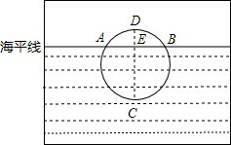
【点评】本题主要利用圆内的两条相交弦，被交点分成的两条线段长的乘积相等的性质先求出弦的长，再利用速度公式求速度．

（2006•襄阳）如图是一个小孩荡秋千的示意图，秋千链子OB的长度为2米，当秋千向两边摆动时，摆角∠BOD恰好
为60°，且两边的摆动角度相同，则它摆至最高位置时与其摆至最低位置时的高度之差AC是（ ）
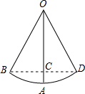
A．（2﹣）米 B．米 C．（2﹣）米 D．米
【考点】垂径定理的应用；等边三角形的性质；勾股定理．
【专题】应用题；压轴题．
【分析】由题意知，秋千摆至最低点时，点A为弧BD的中点，由垂径定理知BD⊥OA，BC=DC．再根据等边三角形的性质求得OC即可．
【解答】解：∵点A为弧BD的中点，O为圆心
由垂径定理知：BD⊥OA，BC=DC，弧AB=弧AD
∵∠BOD=60°
∴∠BOA=30°
∵OB=OA=OD=2
∴CB=1
在Rt△OBC中，根据勾股定理，知OC=
∴AC=OA﹣OC=2﹣
故选A．
【点评】本题需根据题意，将实际问题抽象为几何问题，再利用垂径定理和等边三角形的性质解答．

（2015春•东台市月考）如图，有一圆弧形门拱的拱高AB为1m，跨度CD为4m，则这个门拱的半径为 m．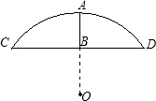
【考点】垂径定理的应用；勾股定理．
【专题】应用题；压轴题．
【分析】连接OC，设这个门拱的半径为r，则OB=r﹣1，根据垂径定理得到BC=BD=×CD，在Rt△OBC中，由勾股定理得OC²=BC²+OB²，然后即可得到关于r的方程，解方程即可求出r．
【解答】解：如图，连接OC，
设这个门拱的半径为r，则OB=r﹣1，
∴BC=BD=×CD=×4=2m
在Rt△OBC中，BC=2m，OB=r﹣1
由勾股定理得：OC²=BC²+OB²
即r²=4+（r﹣1）²
∴r=m．
这个门拱的半径为m．
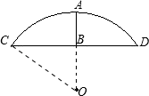
【点评】此题很简单，解答此题关键是连接OC，构造出直角三角形利用勾股定理解答．

（2015•河南模拟）如图所示，一根水平放置的圆柱形输水管道横截面，其中有水部分水面宽0.8米，最深处水深0.2米，则此输水管道的直径是 1米 ．
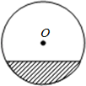
【考点】垂径定理的应用；勾股定理．
【专题】压轴题；探究型．
【分析】设⊙O的半径是R，过点O作OD⊥AB于点D，交⊙O于点C，连接OA，由垂径定理得出AD的长，在Rt△AOD中利用勾股定理即可求出OA的长．
【解答】解：设⊙O的半径是R，过点O作OD⊥AB于点D，交⊙O于点C，连接OA，
∵AB=0.8m，OD⊥AB，
∴AD==0.4m，
∵CD=0.2m，
∴OD=R﹣CD=R﹣0.2，
在Rt△OAD中，
OD²+AD²=OA²，即（R﹣0.2）²+0.4²=R²，解得R=0.5m．
∴2R=2×0.5=1米．
故答案为：1米．
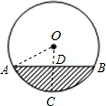
【点评】本题考查的是垂径定理在实际生活中的应用，根据题意作出辅助线，构造出直角三角形是解答此题的关键．

（2013•漳州）如图，一个宽为2厘米的刻度尺（刻度单位：厘米），放在圆形玻璃杯的杯口上，刻度尺的一边与杯口外沿相切，另一边与杯口外沿两个交点处的读数恰好是3和9，那么玻璃杯的杯口外沿半径为 厘米．
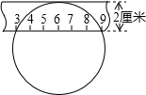
【考点】垂径定理的应用；勾股定理．
【专题】压轴题．
【分析】先求出弦AC的长，再过点O作OB⊥AC于点B，由垂径定理可得出AB的长，设杯口的半径为r，则OB=r﹣2，OA=r，在Rt△AOB中根据勾股定理求出r的值即可．
【解答】解：∵杯口外沿两个交点处的读数恰好是3和9，
∴AC=9﹣3=6，
过点O作OB⊥AC于点B，则AB=AC=×6=3cm，
设杯口的半径为r，则OB=r﹣2，OA=r，
在Rt△AOB中，
OA²=OB²+AB²，即r²=（r﹣2）²+3²，
解得r=cm．
故答案为：．
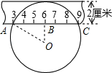
【点评】本题考查的是垂径定理的应用，根据题意作出辅助线，构造出直角三角形是解答此题的关键．

（2012•六盘水）当宽为3cm的刻度尺的一边与圆相切时，另一边与圆的两个交点处的读数如图所示（单位：cm），那么该圆的半径为 cm．
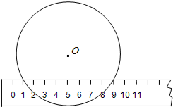
【考点】垂径定理的应用；勾股定理．
【专题】压轴题；探究型．
【分析】连接OA，过点O作OD⊥AB于点D，由垂径定理可知，AD=AB=（9﹣1）=4，设OA=r，则OD=r﹣3，在Rt△OAD中利用勾股定理求出r的值即可．
【解答】解：连接OA，过点O作OD⊥AB于点D，
∵OD⊥AB，
∴AD=AB=（9﹣1）=4cm，
设OA=r，则OD=r﹣3，
在Rt△OAD中，
OA²﹣OD²=AD²，即r²﹣（r﹣3）²=4²，解得r=cm．
故答案为：．
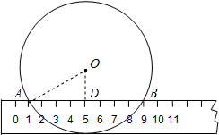
【点评】本题考查的是垂径定理及勾股定理，根据题意作出辅助线，构造出直角三角形是解答此题的关键．

（2009•梧州）某蔬菜基地的圆弧形蔬菜大棚的剖面如图所示，已知AB=16m，半径OA=10m，则中间柱CD的高度为 4 m．
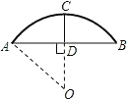
【考点】垂径定理的应用；勾股定理．
【专题】应用题；压轴题．
【分析】根据垂径定理和勾股定理求解．
【解答】解：∵CD垂直平分AB，
∴AD=8．
∴OD==6m，
∴CD=OC﹣OD=10﹣6=4（m）．
【点评】本题考查垂径定理和勾股定理的实际应用．

（2006•黑龙江）如图，一条公路的转弯处是一段圆弧（图中的AB），点O是这段弧的圆心，AB=120m，C是AB上一点，OC⊥AB，垂足为D，CD=20m，则这段弯路的半径为 100 m．
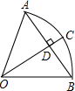
【考点】垂径定理的应用；勾股定理．
【专题】应用题；压轴题．
【分析】先求出弦的一半的长，再利用勾股定理即可求解．
【解答】解：∵AB=120m，
∴BD=60m，
根据勾股定理可得：OB²=BD²+OD²，
即OB²=60²+（OB﹣20）²，
解得OB=100．
【点评】本题的关键是利用垂径定理和勾股定理求线段的长．

（2006•双流县）如图，水平放置的一个油管的截面为圆形，半径为10cm，如果油面宽AB=16cm，那么有油部分的最大深度是 4 cm．
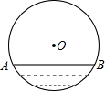
【考点】垂径定理的应用；勾股定理．
【专题】应用题；压轴题．
【分析】本题是已知圆的直径和弦长，求油的最大深度其实就是弧AB的中点到弦AB的距离，可以转化为求弦心距的问题，利用垂径定理来解决．
【解答】解：过点O作OM⊥AB交AB与M，交弧AB于点E；
连接OA，在Rt△OAM中：
OA=10cm，AM=AB=8cm，
根据勾股定理可得OM=6cm，
则油的最大深度ME为4cm．
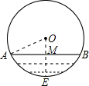
【点评】圆中的有关半径、弦长、弦心距之间的计算一般是通过垂径定理转化为解直角三角形的问题．

（2006•深圳校级模拟）在直径为10m的圆柱形油槽内装入一些油后，截面如图所示，如果油面宽AB=8m，那么油的最大深度是 2 m．
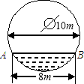
【考点】垂径定理的应用；勾股定理．
【专题】压轴题．
【分析】本题是已知圆的直径，弦长求油的最大深度其实就是弧AB的中点到弦AB的距离，可以转化为求弦心距的问题，利用垂径定理来解决．
【解答】解：过点O作OM⊥AB交AB与M，交弧AB于点E．连接OA．
在Rt△OAM中：OA=5m，AM=AB=4m．
根据勾股定理可得OM=3m，则油的最大深度ME为5﹣3=2m．
故答案为2．
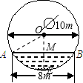
【点评】圆中的有关半径，弦长，弦心距之间的计算一般是通过垂径定理转化为解直角三角形的问题．

（2005•河北）“圆材埋壁”是我国古代著名数学著作《九章算术》中的一个问题：“今有圆材，埋在壁中，不知大小，以锯锯之，深一寸，锯道长一尺，问径几何”此问题的实质就是解决下面的问题：“如图，CD为⊙O的直径，弦AB⊥CD于点E，CE=1，AB=10，求CD的长”．根据题意可得CD的长为 26 ．
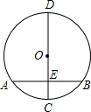
【考点】垂径定理的应用．
【专题】压轴题．
【分析】根据垂径定理和勾股定理求解．
【解答】解：连接OA，AB⊥CD，
由垂径定理知，点E是AB的中点，AE=AB=5，OE=OC﹣CE=OA﹣CE，
设半径为r，由勾股定理得，OA²=AE²+OE²=AE²+（OA﹣CE）²，即r²=5²+（r﹣1）²，
解得：r=13，
所以CD=2r=26，
即圆的直径为26．
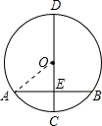
【点评】本题利用了垂径定理和勾股定理求解．

（2005•锦州）如图是一个俱乐部的徽章．徽章的图案是一个金色的圆圈，中间是一个矩形，矩形中间又有一个蓝色的菱形，徽章的直径为2cm，则徽章内的菱形的边长为 1 cm．
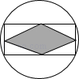
【考点】垂径定理的应用；菱形的性质；矩形的性质．
【专题】压轴题．
【分析】连接圆心和矩形邻边的两个中点，易得一个矩形，那么菱形的边长为圆的半径．
【解答】解：如图，连接圆心和矩形邻边的两个中点，根据垂径定理，可得过圆心的这两条线段，分别垂直于矩形的两边，则组成的四边形是矩形，因为矩形的对角线相等，所以徽章内的菱形的边长等于半径的长，即1cm．
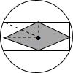
【点评】此题主要考查垂径定理、矩形的判定和性质等知识点，难点是作出辅助线，构造出矩形．

（2004•枣庄）为改善市区人居环境，某市建设污水管网工程，已知圆柱形污水管的直径为50cm，截面如图所示，当管内污水的面宽AB=40cm时，污水的最大深度为 10 cm．
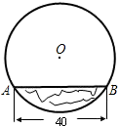
【考点】垂径定理的应用；勾股定理．
【专题】应用题；压轴题．
【分析】根据垂径定理和勾股定理求解．
【解答】解：如图1，作弦的弦心距，连接一条半径，
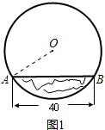
根据垂径定理，得半弦是20cm，
根据勾股定理，得弦心距是15cm，
则污水的最大深度是25﹣15=10cm；
故答案为10．
【点评】此类题要构造一个由半径、半弦、弦心距组成的直角三角形，然后根据勾股定理以及垂径定理进行计算．

（2001•山东）在直径为1米的圆柱形油槽内装入一些油后，截面如图所示，若油面宽AB=0.6米，则油的最大深度为 0.1 米．
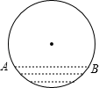
【考点】垂径定理的应用；勾股定理．
【专题】应用题；压轴题．
【分析】建模，根据勾股定理和垂径定理求解．
【解答】解：作弦的弦心距，连接一条半径，
根据垂径定理求得半弦是0.3，
再根据勾股定理求得弦心距是0.4，
则油的最大深度是0.5﹣0.4=0.1（米）．
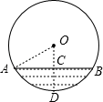
【点评】此题要能够构造一个由半径、半弦、弦心距组成的直角三角形，然后根据垂径定理以及勾股定理综合计算．

（2000•甘肃）如图，有一圆弧形桥拱，拱形的半径OA=10m，桥拱的跨度AB=16m，则拱高CD= 4 m．
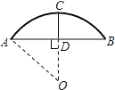
【考点】垂径定理的应用；勾股定理．
【专题】应用题；压轴题．
【分析】根据垂径定理和勾股定理求解．
【解答】解：根据垂径定理可知AD=8，
在直角△AOD中，根据勾股定理
OA²=AD²+OD²
则10²=8²+（10﹣CD）²解得CD=16或4，
根据题中OA=10m，可知CD=16不合题意，故舍去，
所以取CD=4m．
【点评】本题主要根据垂径定理求CD的长．

（2000•内江）一水平放置的圆柱型水管的横截面如图所示，如果水管横截面的半径是13cm，水面宽AB=24cm，则水管中水深为 8 cm．
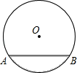
【考点】垂径定理的应用；勾股定理．
【专题】应用题；压轴题．
【分析】如图，连接OA，OB．过点O作OC⊥AB．根据勾股定理和垂径定理求解．
【解答】解：如图，连接OA，OB．过点O作OC⊥AB，
∵已知OA=OB=13cm，AB=24cm，
∴AC=BC=12cm，
∴OC=5cm，
∴水的深度=OA﹣OC=13﹣5=8cm．
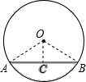
【点评】此题考查了垂径定理及勾股定理的运用．

（1997•四川）一个水平放着的圆柱形水管的截面如图所示，如果水管直径为40cm，水面的高为10cm，那么水面宽AB= 20 cm，（不取近似值）．
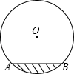
【考点】垂径定理的应用；勾股定理．
【专题】计算题；压轴题．
【分析】过O作OC垂直于AB，利用垂径定理得到C为AB的中点，在直角三角形AOC中，由水面高度与半径求出OC的长，利用勾股定理求出AC的长，即可确定出AB的长．
【解答】解：过O作OC⊥AB，交AB于点C，可得出AC=BC=AB，
由水面高为10cm，半径为20cm，得到OC=10cm，
在Rt△AOC中，根据勾股定理得：AC==10cm，
则AB=2AC=20cm．
故答案为：20
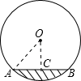
【点评】此题考查了垂径定理的应用，以及勾股定理，熟练掌握定理是解本题的关键．

（2014春•洛龙区校级期中）一辆装满货物的卡车，高2.5米，宽1.6米，要开进厂门形状如图所示的某工厂，问这辆卡车能否通过厂门（厂门上方为半圆形拱门）？说明你的理由．
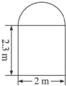
【考点】垂径定理的应用．
【专题】应用题；压轴题．
【分析】如图，M，N为卡车的宽度，过M，N作AB的垂线交半圆于C，D，过O作OE⊥CD，E为垂足，CD=MN=1.6m，AB=2m，则CE=DE=0.8m，且OC=1m，在Rt△OCE中，利用勾股定理可求出OE=0.6m，这样CM=2.3+0.6=2.9m＞2.5m，即可判断．
【解答】解：这辆卡车能通过厂门．理由如下：
如图M，N为卡车的宽度，过M，N作AB的垂线交半圆于C，D，过O作OE⊥CD，E为垂足，
则CD=MN=1.6m，AB=2m，
由作法得，CE=DE=0.8m，
又∵OC=OA=1m，
在Rt△OCE中，OE===0.6（m），
∴CM=2.3+0.6=2.9m＞2.5m．
所以这辆卡车能通过厂门．
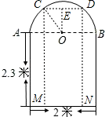
【点评】本题考查了垂径定理：垂直于弦的直径平分弦，并且平分弦所对的弧．也考查了勾股定理．

（2014•青岛模拟）某居民小区一处圆柱形的输水管道破裂，维修人员为更换管道，需确定管道圆形截面的半径，下图是水平放置的破裂管道有水部分的截面．请你补全这个输水管道的圆形截面．
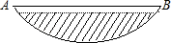
【考点】垂径定理的应用；勾股定理．
【专题】作图题；压轴题．
【分析】在上找一个点C，连接AC，分别作出弦AB与AC的垂直平分线，两线交于O点，则点O为输水管的圆心，连接OA，即为输水管的半径，补全这个输水管道的圆形截面即可．
【解答】解：在上找一个点C，连接AC，
作出AB与AC的垂直平分线，交于O点，连接OA，
以O点为圆心，OA长为半径画圆，
将这个输水管道的圆形截面补全，如图所示．
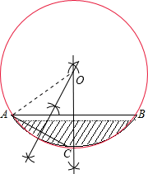
【点评】此题考查了垂径定理的应用，圆中弦的垂直平分线必然过圆心，熟练掌握此性质是解本题的关键．

（2013•长春模拟）我们在园林游玩时，常见到如图所示的圆弧形的门，若圆弧所在圆与地面BC相切于E点，四边形ABCD是一个矩形．已知AB=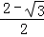米，BC=1米．
（1）求圆弧形门最高点到地面的距离；
（2）求弧AMD的长．
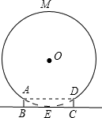
【考点】垂径定理的应用；勾股定理；弧长的计算．
【专题】应用题；压轴题．
【分析】（1）根据题意，所求距离就是圆的直径，所以可以连接半径作弦心距来构造直角三角形．
（2）求弧长，关键在于求圆心角，根据直角三角形求出圆心角后代入弧长公式就解决了．
【解答】解：（1）设圆弧所在圆的圆心为O，
连接OE交AD于F，连接OA，如图所示：
设⊙O半径为x，
则OF=x﹣米，AF=米
在Rt△AOF中x²=（）²+（x﹣）²解得：x=1
圆弧门最高点到地面的距离为2米．

（2）∵OA=1，OF=1﹣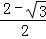=
∴∠AOF=30°∴∠AOD=60°（8分）
弧AMD的长=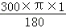=米．
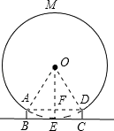
【点评】构造直角三角形，利用勾股定理是求解本题的关键．

（2011•青岛二模）如图，AB是一圆形装饰物的一部分，请你确定它所在圆的圆心．
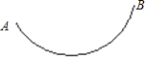
【考点】垂径定理的应用．
【专题】作图题；压轴题．
【分析】正确作出弦AC、BC的中垂线，找出圆心．
【解答】解：在弧AB上任取一点C．连接AC、BC．
①作AC的中垂线：分别以A、C为圆心，以大于二分之一AC为半径画圆，两圆相交于E、F两点，连接两点，EF即为所求；
②作BC的中垂线：分别以B、C为圆心，以大于二分之一BC为半径画圆，两圆相交于G、H两点，连接两点，GH即为所求；
②EF与GH的交点O即为所求．
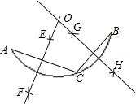
【点评】本题主要考查了垂径定理的应用．解题关键：在利用数学知识解决实际问题时，要善于把实际问题与数学中的理论知识联系起来，能将生活中的问题抽象为数学问题．

（2006•上海）本市新建的滴水湖是圆形人工湖．为测量该湖的半径，小杰和小丽沿湖边选取A、B、C三根木柱，使得A、B之间的距离与A、C之间的距离相等，并测得BC长为240米，A到BC的距离为5米，如图所示，请你帮他们求出滴水湖的半径．
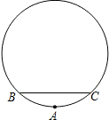
【考点】垂径定理的应用；勾股定理．
【专题】应用题；压轴题．
【分析】根据等弦对等弧，知点A即是弧BC的中点．结合垂径定理的推论，知OA垂直平分弦，设圆的半径，结合垂径定理和勾股定理列出关于半径的方程，即可求得圆的半径．
【解答】解：设圆心为点O，连接OB，OA，OA交线段BC于点D
∵AB=AC，∴，
∴OA⊥BC，且BD=DC=BC=120米，
由题意，DA=5米，
在Rt△BDO中，OB²=OD²+BD²
设OB=x米
则x²=（x﹣5）²+120²
解得x=1442.5．
答：滴水湖的半径为1442.5米．
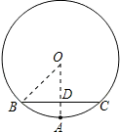
【点评】此题综合运用了等弦对等弧、垂径定理的推论、勾股定理．

